**СОВЕТ ДЕПУТАТОВ**

**МУНИЦИПАЛЬНОГО ОБРАЗОВАНИЯ**

**ХМЕЛЕВСКОЕ СЕЛЬСКОЕ ПОСЕЛЕНИЕ**

**СУРСКОГО РАЙОНА УЛЬЯНОВСКОЙ ОБЛАСТИ**

**Р Е Ш Е Н И Е**

с. Хмелевка

22.09.2022 г. №48/17

Экз.№ ____

**Об утверждении схемы избирательного округа для проведения выборов депутатов Совета депутатов муниципального образования**

**Хмелевское сельское поселение Сурского района**

**Ульяновской области**

В соответствии со статьей 18 Федерального закона от 12 июня 2002 года № 67-ФЗ «Об основных гарантиях избирательных прав и права на участие в референдуме граждан Российской Федерации», статьей 13 Закона Ульяновской области от 1 августа 2007 года № 109-ЗО «О выборах депутатов представительных органов муниципальных образований Ульяновской области» и статьей 14 Устава муниципального образования Хмелевское сельское поселение Сурского района Ульяновской области,

Совет депутатов решил:

1. Утвердить схему избирательного округа для проведения выборов депутатов Совета депутатов муниципального образования Хмелёвское сельское поселение Сурского района Ульяновской области и ее графическое изображение (приложения № 1 и № 2).

2. Признать утратившим силу решение Совета депутатов муниципального образования Хмелевское сельское поселение Сурского района Ульяновской области от 10 декабря 2012 года № 47/40 «Об утверждении схемы избирательного округа для проведения выборов депутатов Совета депутатов муниципального образования Хмелевское сельское поселение».

3. Настоящее решение вступает в силу после дня его официального опубликования.

Глава муниципального образования

Хмелевское сельское поселение

Сурского района Ульяновской области Н.Е. Сазанов

Приложение № 1

к решению Совета депутатов

муниципального образования

Хмелевское сельское поселение

Сурского района Ульяновской области

от 22 сентября 2022 г. №48/17

**Схема избирательного округа**

**для проведения выборов депутатов Совета депутатов муниципального образования**

**Хмелевское сельское поселение Сурского района Ульяновской области**

Число избирателей по состоянию

на 1 июля 2022 года – 1087 чел.

|  |  |  |  |  |
| --- | --- | --- | --- | --- |
| **Наименование**  **и номер**  **избирательного округа** | **Описание границ**  **избирательного округа** | **Число избирателей в населенных пунктах (частях населенных пунктов), входящих в границы избирательного округа** | **Число**  **избирателей в избирательном округе** | **Наименование и место нахождения избирательной комиссии, исполняющей полномочия окружной**  **избирательной**  **комиссии** |
| Хмелёвский десятимандатный избирательный округ | Муниципальное образование Хмелевское сельское поселение Сурского района Ульяновской области:  с. Хмелёвка  с. Шеевщино  с. Ждамирово  с. Кольцовка  с. Зимницы  с. Ащерино  с. Чирково  с. Сыреси  с. Княжуха  с. Барашево  с. Араповка  с. Цыповка  с. Ольховка | 1087  196  100  268  27  21  15  57  24  178  37  112  10  42 | 1087 | Территориальная избирательная комиссия муниципального образования «Сурский район», 433240,  Ульяновская область,  р.п. Сурское, ул. Советская, дом 60А |

______________________

Приложение № 2

к решению Совета депутатов

муниципального образования

Хмелевское сельское поселение

Сурского района Ульяновской области

от 22 сентября 2022 г. № 48/17

**Графическое изображение схемы избирательного округа**

**для проведения выборов депутатов Совета депутатов**

**муниципального образования Хмелевское сельское поселение Сурского района Ульяновской области**

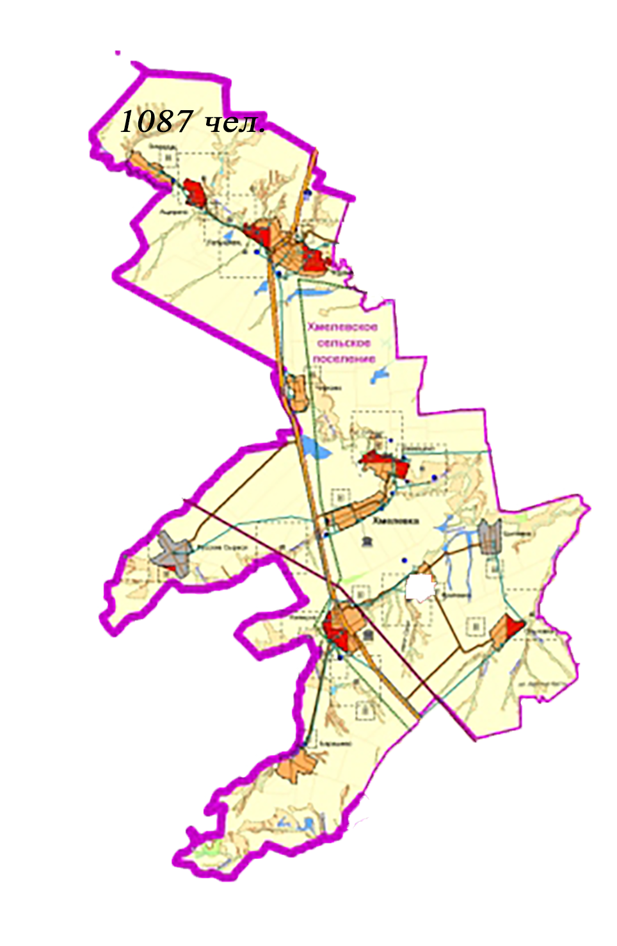

Хмелёвский десятимандатный избирательный округ – 1087 избирателя